徵求領用功率分析套件及電表套件組設備一式(財產編號：110-3140403-0017-0000002、110-3100502-0009-0000001，採購日期101/09/25)，已逾使用年限(使用年限5年)，徵求領用。有需求單位請於108年6月17日(星期一)前，電洽機械系統計畫吳東昇先生(分機3347)，若無領用，將逕行辦理報廢。

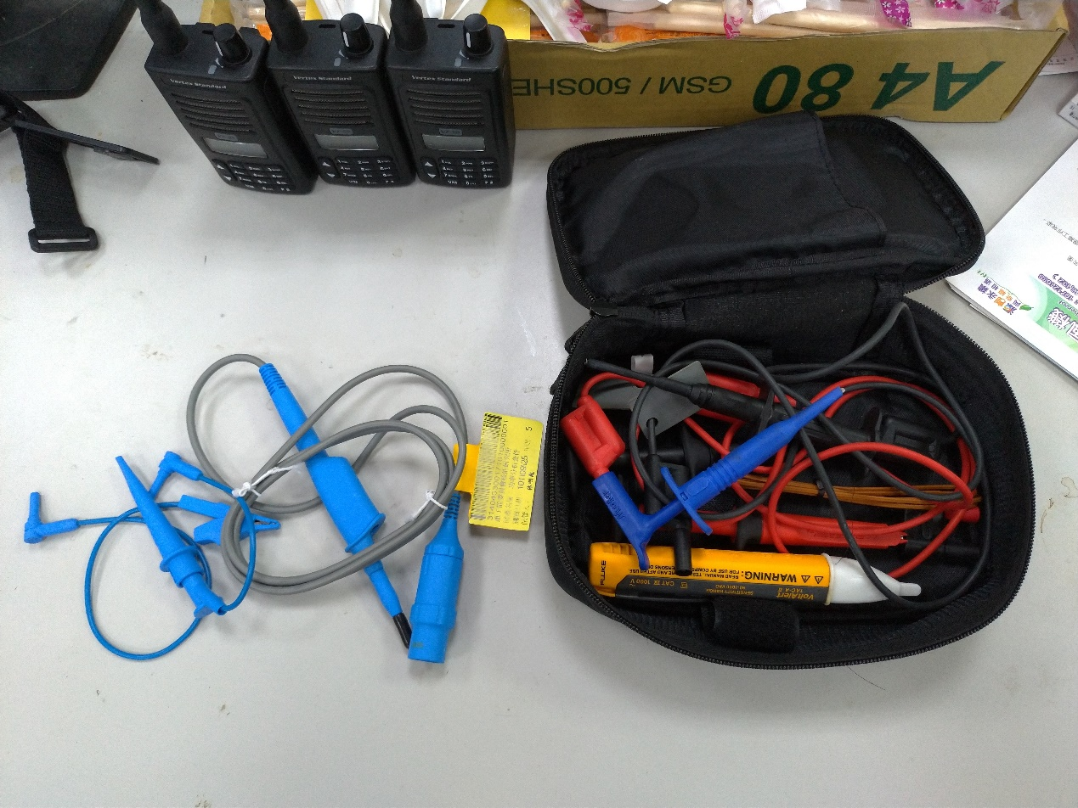
照片為功率分析套件及電表套件組，該量測套件之探針及探棒因使用多年，量測數據出現誤讀與失準，已失去數據擷取及分析功能，故擬徵求領用。

